Maven: Build do zero a web

Vamos instalar o Maven no Windows, antes você deve baixá-lo no site do [Apache](https://maven.apache.org/download.cgi.). Como desejamos executar no Windows, baixe o arquivo zip, na opção "Binary zip archive".

Após o Download, extraia o .zip em um diretório de sua preferência. O próximo passo é adicionar o Maven nas variáveis de ambiente, para que seja possível executar o comando mvn independente de qual seja o nosso diretório atual do cmd.

No Windows 10, acesse Meu Computador (Tecla do Windows + E):

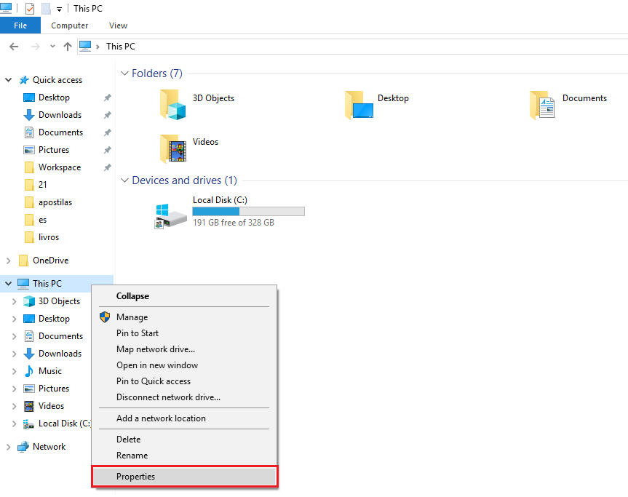

Se você estiver usando Windows 7, no menu iniciar, em "Computador", clique com o botão direito e escolha a opção "Propriedades".

Outra forma de acessar a tela de propriedades é utilizando o atalho "Tecla do Windows + Pause Break". Na tela que será exibida, no lado esquerdo, escolha a opção "Configurações avançadas do sistema":

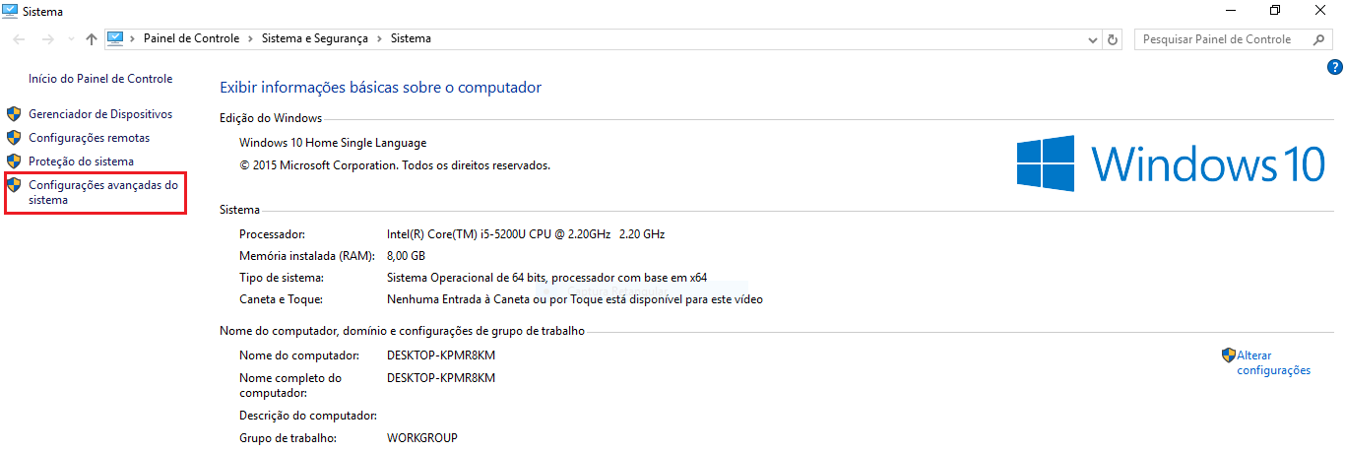

Na tela que será exibida, clique na aba "Avançado". Em seguida clique no botão "Variáveis de ambiente".

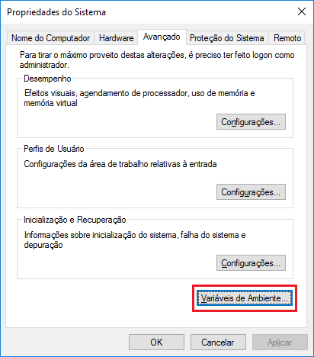

Na próxima tela, na área "Variáveis do sistema" clique no botão "Novo...". O maven necessita de uma variável de ambiente chamada JAVA_HOME que aponta para o diretório onde está o seu JDK. Crie essa variável e lembre-se de alterar o caminho de acordo com sua instalação do JDK:

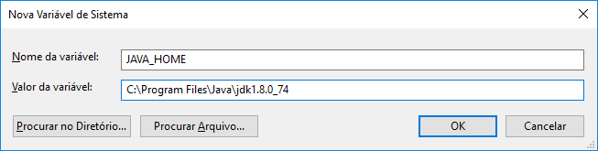

Clique no botão "OK" para confirmar a criação da variável de ambiente JAVA_HOME.

Ainda na tela das variáveis de ambiente, em "Variáveis de Usuário", busque pela variável de ambiente "Path" e clique em "**Editar**". **Não** crie uma nova variável, altere a já existente:

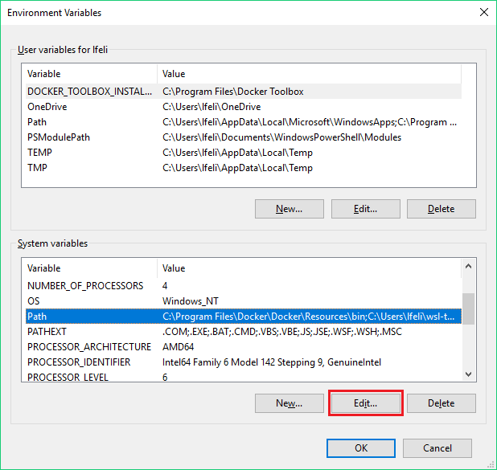

Na próxima tela, clique no botão "Novo" e adicione o caminho completo até o diretório bin do seu Maven. Lembre-se de alterar de acordo com o diretório que você escolheu:

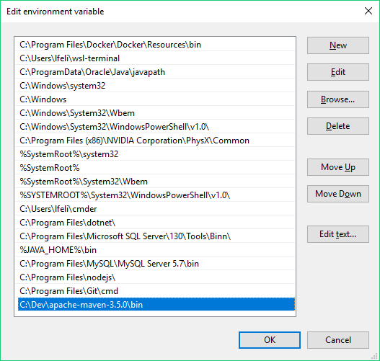

**Observação:** Em versões anteriores do Windows, os diretórios presentes na variável são separados por ";" (ponto e vírgula). Se for o seu caso, basta adicionar um ";" no final do valor já existente e adicionar o caminho para o diretório bin do Maven. **Não** remova o conteúdo já existente na variável PATH.

Clique no botão "OK" em todas as janelas abertas para confirmar as alterações. Abra um novo *Prompt* de Comando. Ao digitar o comando mvn -v informações sobre a instalação do Maven devem ser mostradas. Teste para ver se tudo funcionou como esperado.

Vamos criar um projeto simples com o Maven. O nome do projeto será produtos e o pacote principal será br.com.alura.maven.

Para isso você deve executar o seguinte comando no diretório em que deseja que o projeto seja criado:

mvn archetype:generate -DartifactId="produtos" -DgroupId="br.com.alura.maven" -DinteractiveMode="false" -DarchetypeArtifactId="maven-archetype-quickstart"

Após realizar download de bastante coisa, caso seja a primeira vez que você executou o comando, o maven deve mostrar uma mensagem indicando que o projeto foi criado com sucesso.

No lugar de executar o javac, vamos utilizar o Maven para compilar a classe App.java que o projeto produtos contém. Para isto, execute mvn compile. Verifique se dentro do diretório target/classes, o arquivo class foi devidamente gerado.

Utilize o Maven para rodar os testes do projeto. Para isto execute o comando mvn test. Além de verificar a saída do comando no terminal, verifique dentro do diretório target quais diretórios foram gerados e seus conteúdos.

Para finalizar, utilize o comando mvn clean para limpar o diretório target e manter apenas os arquivos fonte.

**Importando o projeto no Eclipse**

Vamos importar, no Eclipse, o projeto Maven criado no capítulo anterior. De preferência, abra a versão mais recente do Eclipse, o Oxygen, que pode ser encontrada para download [aqui](http://www.eclipse.org/downloads/). É importante que você tenha a versão do Eclipse com suporte a Java EE, pois mais à frente neste curso criaremos um projeto *web*.

Importar um projeto Maven no Eclipse é simples: ao acessar o menu File > Import, aparecerá uma janela. Nessa janela, escolha a opção Maven > Existing Maven Projects.

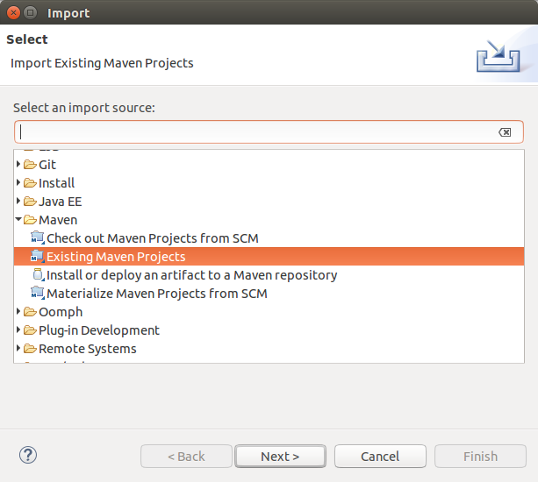

Uma alternativa é utilizar o atalho "Ctrl + 3" , o que abrirá o "Quick Access do Eclipse". Digite "IEMP" (*Import Existing Maven Projects*) e pressione "Enter". Você será direcionado diretamente para próxima tela, que solicita o diretório onde se encontra o projeto.

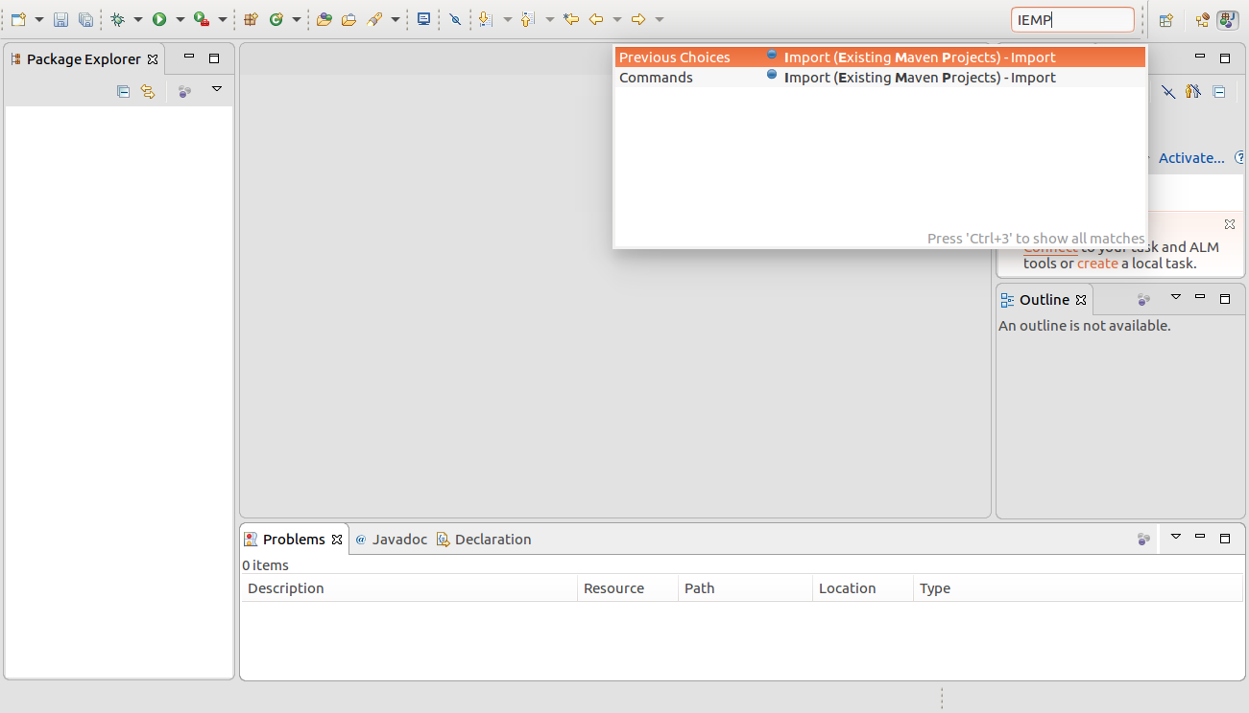

Na próxima janela, selecione o diretório produtos. O Eclipse deve identificar o arquivo pom.xml e reconhecer o projeto Maven.

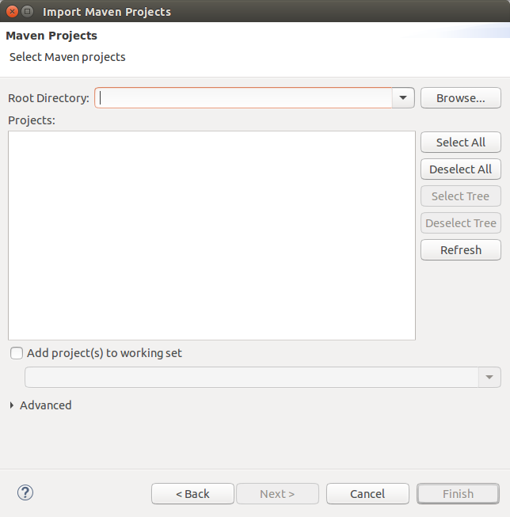

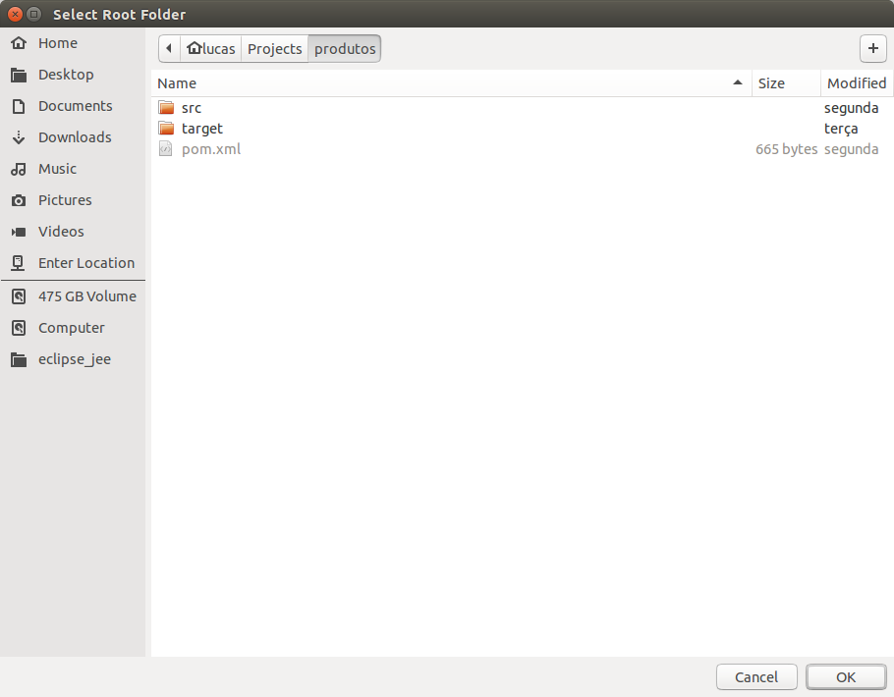

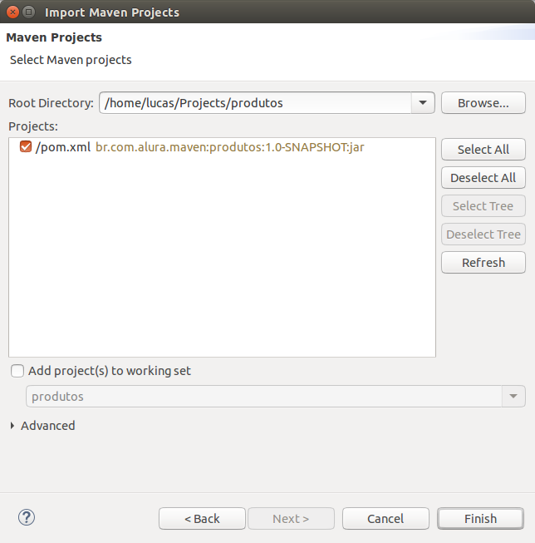

Finalize a importação do Projeto clicando em "Finish".